JavaScript é uma linguagem de programação de alto nível, amplamente utilizada para criar interatividade em páginas da web. Desenvolvida originalmente pela Netscape, JavaScript se tornou uma parte essencial do desenvolvimento web.
- Princípios Básicos:
  - JavaScript é uma linguagem de programação interpretada, orientada a objetos e baseada em protótipos.
  - Ela é projetada para ser incorporada em páginas da web e interagir com o Document Object Model (DOM), permitindo a manipulação dinâmica do conteúdo.
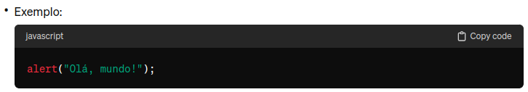
- Variáveis e Tipos de Dados:
Variáveis são declaradas usando as palavras-chave var, let, ou const.
var:Variáveis declaradas com var têm escopo de função. Isso significa que elas são visíveis em toda a função em que foram declaradas, não importando onde no bloco de função a declaração ocorre.
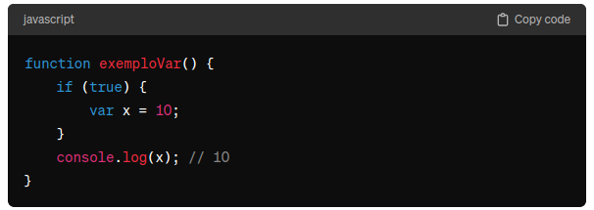
let:Variáveis declaradas com let têm escopo de bloco. Isso significa que são visíveis apenas dentro do bloco em que foram declaradas.
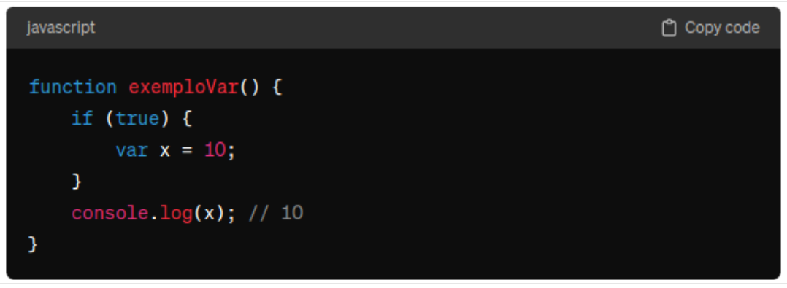
const:Variáveis declaradas com const são constantes e não podem ser reatribuídas após a inicialização.
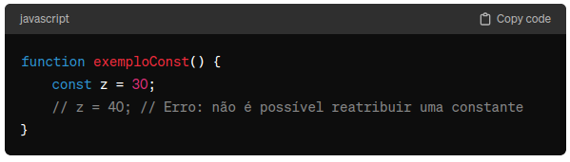
Dicas:
- Use const sempre que possível para criar variáveis imutáveis. Isso melhora a legibilidade e ajuda a evitar bugs relacionados a reatribuições acidentais.
- Use let quando precisar de uma variável que pode ser reatribuída.
- Evite usar var em favor de let e const, a menos que esteja trabalhando em um contexto que exija compatibilidade com versões mais antigas do JavaScript.
Em resumo, a tendência moderna é preferir const para variáveis que não precisam ser reatribuídas e let para variáveis que podem ter seu valor alterado. O uso de var é desencorajado devido a seu escopo de função e ao comportamento de hoisting, que podem levar a resultados inesperados.
Tipos de dados incluem números, strings, booleanos, objetos, arrays e outros.

Números:
- Representam valores numéricos.
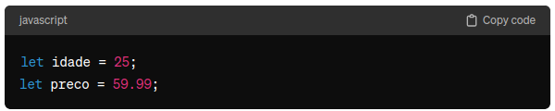
Strings:
- Sequências de caracteres.
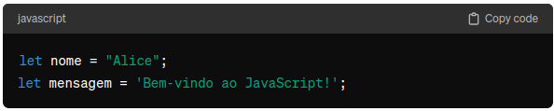
Booleanos:
- Representam valores verdadeiros ou falsos.
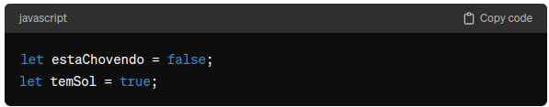
Objetos:
- Estruturas de dados que armazenam pares chave-valor.
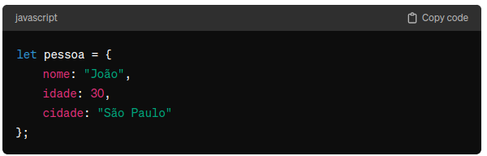

Arrays:
- Listas ordenadas de valores.
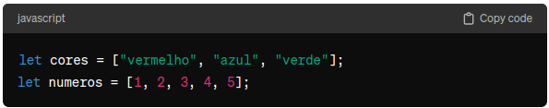
Null:
- Representa a ausência de valor.
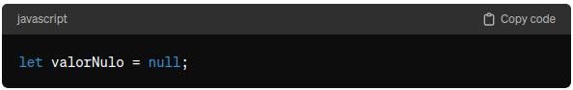
Undefined:
- Indica que uma variável foi declarada, mas ainda não foi atribuída.
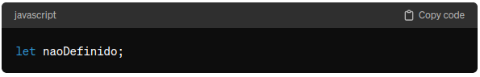
Estes são apenas alguns exemplos e JavaScript oferece uma variedade de tipos de dados para atender às diferentes necessidades de programação. Cada tipo tem suas características e é utilizado em situações específicas durante o desenvolvimento de software.
- Controle de Fluxo:
  - Estruturas de controle de fluxo como if, else, switch, for, while, e do-while são usadas para tomar decisões e controlar iterações.
if e else:
- Estruturas de decisão para executar diferentes blocos de código com base em condições.
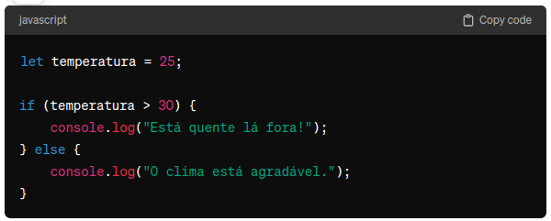
switch:
- Permite avaliar uma expressão em vários casos e executar o bloco de código correspondente.
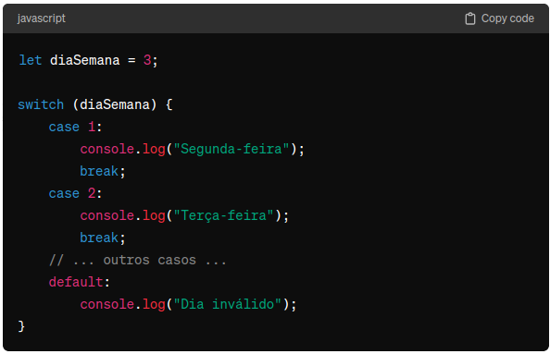
for:
- Estrutura de repetição que itera sobre uma sequência de valores.
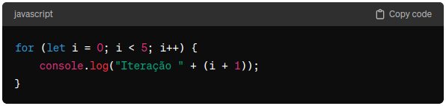
while:
- Executa um bloco de código enquanto uma condição específica for verdadeira.
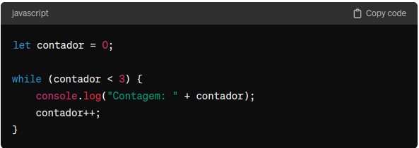
do-while:
- Similar ao while, mas garante que o bloco de código seja executado pelo menos uma vez, mesmo que a condição seja falsa inicialmente.
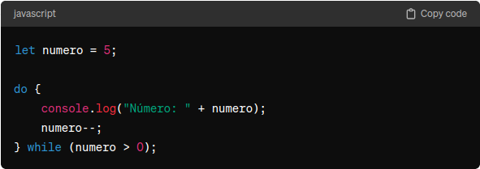
- Funções:
Definição de Função:
  - As funções em JavaScript são blocos de código nomeados que podem ser reutilizados.
Declaração de Função:
  - Você pode declarar uma função usando a palavra-chave function.
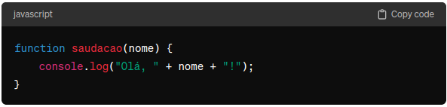
Chamada de Função:
- Para executar uma função, você precisa chamá-la, fornecendo os argumentos necessários.
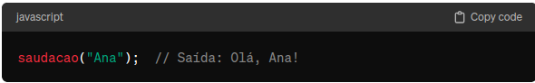
Parâmetros e Retorno:
- Funções podem receber parâmetros e retornar valores.
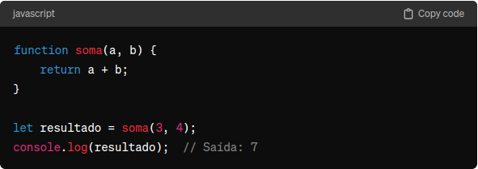
Funções Anônimas:
- Você também pode criar funções sem nome, conhecidas como funções anônimas.
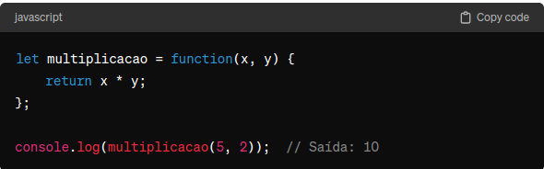
Arrow Functions (Funções de Flecha):
- Uma sintaxe mais concisa para definir funções
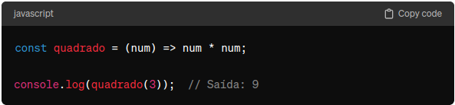
Escopo de Função:
- Variáveis declaradas dentro de uma função têm escopo local e não são acessíveis fora dela.
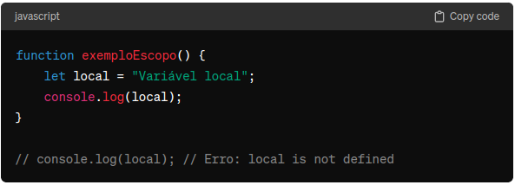
Funções como Argumentos:
- Você pode passar funções como argumentos para outras funções.
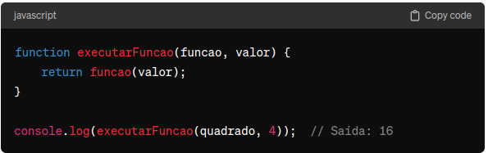
Closure (Fechamento):
- Funções em JavaScript têm acesso ao escopo em que foram criadas, mesmo após a execução.
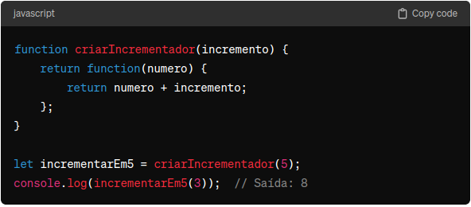
Métodos de Função:
- Funções podem ser atribuídas a objetos como métodos.
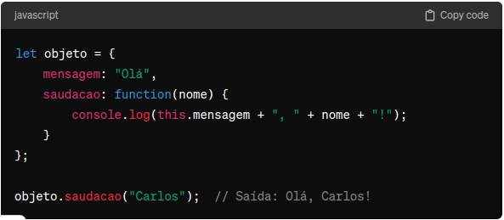
Estas são algumas nuances sobre funções em JavaScript. Elas são essenciais para a modularidade, reutilização de código e estruturação de programas em JavaScript.

- Objetos e Protótipos:
  - JavaScript é orientado a objetos e utiliza protótipos para herança.
  - Objetos podem ser criados literalmente ou usando construtores.
- DOM Manipulation:
  - JavaScript é amplamente utilizado para interagir com o DOM, permitindo a atualização dinâmica de conteúdo em páginas web.
- Eventos:
  - JavaScript permite a manipulação de eventos, como cliques do mouse, teclas pressionadas, entre outros, para criar interatividade.
- AJAX (Asynchronous JavaScript and XML):
  - JavaScript é crucial para realizar chamadas assíncronas ao servidor, atualizando partes específicas da página sem recarregar a página inteira.
- ES6 e Recursos Modernos:
  - A versão ES6 (ECMAScript 2015) introduziu muitos recursos modernos, como arrow functions, destructuring, classes, let e const, entre outros.
- Frameworks e Bibliotecas:
  - Há muitos frameworks e bibliotecas populares construídos em JavaScript, como React, Angular, Vue.js para o desenvolvimento de interfaces de usuário.
Lembrando que este é apenas um resumo geral e há muito mais para explorar em JavaScript. Se houver tópicos específicos que você gostaria de aprofundar, por favor, me avise!

